
117607, Мичуринский проспект 49 | Tel: (095) 737-3389, 737-3390

ОБЪЯВЛЕНИЕ НОВОГО ПРОДУКТА

DI-704P
Многофункциональный маршрутизатор для малого офиса

DI-704P специально предназначен для использования в малом или домашнем офисе. Он обеспечивает полное решение по навигации в Интернет и совместного использования ресурсов офиса. Прост в конфигурировании и сопровождении, он ориентирован на неквалифицированных пользователей.  Функциональные возможности  - Широкополосный модем и разделение IP  Подключение множества компьютеров к широкополосному (кабельному или DSL) модему для навигации по Интернет.  - Коммутатор Fast Ethernet с автоопеределнием  Оборудован 4-портовым коммутатором Fast Ethernet, каждый порт поддерживает режим автоопределения максимально возможной скорости передачи. | 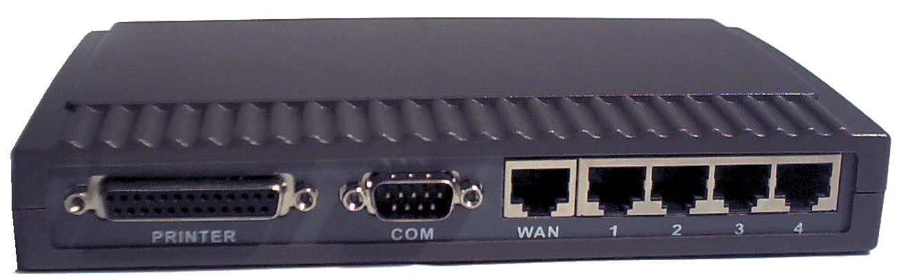  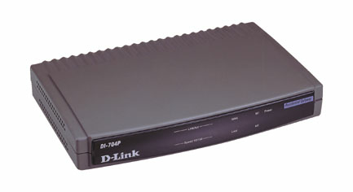
- Поддержка VPN
Поддерживает множество сессий PPTP и позволяет задавать VPN –сервер и VPN -клиентов.
- Разделение принтера (опционально)
Встроенный принт-сервер для совместного использования принтера множеством компьютеров в локальной сети.
- Межсетевой экран
Нежелательные пакеты, поступающие из глобальной сети, могут блокироваться для защиты локальной сети
- Поддержка DHCP -сервера
Все компьютеры в локальной сети могут получать установки TCP/IP автоматически от DI-704P.
- Конфигурирование посредством Web -интерфейса
Допускает конфигурирование с любого компьютера в сети средствами web –браузера, например Netscape или Internet Explorer.
- Поддержка контроля доступом
Позволяет задавать различные права доступа для различных пользователей.
- Поддержка виртуального сервера
Позволяет открывать WWW, FTP и другие сервисы локальной сети для доступа пользователям из Интернет.
- Определяемые пользователем туннели для заданных приложений
Пользователь может определять атрибуты для поддержки специальных приложений требующих множественных подключений, например Интернет -игры, виеоконференции, Интерент –телефония и т.д. Благодаря этому DI-704P может распознавать приложения и открывать многопортовые туннели для них.
- Поддержка DMZ -хоста
Позволяет подключенным в локальную сеть компьютерам стать полностью доступными со стороны Интернет. Эта функция используется для специальных приложений требующих наличия туннелей и необходима для их правильного функционирования.

Технические параметры

Порты:  - Локальный сетевой  - Глобальный сетевой  - Консольный  - Принтерный | - 4 портов RJ-45, 10/100 Ethernet (MIX)  - 1 порт RJ-45, 10Mбит/с Ethernet (MIX)  - 1 порт DB-9, RS-232  - 1 принтерный порт, DB-25
Стандарты: | - IEEE 802.3 10BASET-T Ethernet  - IEEE 802.3u 100BASE-TX Fast Ethernet  - Управление потоком IEEE 802.3x  - Автосогласование NWay IEEE 802.3  - Приоретизация очередей IEEE 802.1p
Сетевые протоколы для локальных портов: | - ARP, IP, ICMP, TCP, UDP  - DHCP –сервер  - NAT –сервер  - DNS кэш и прокси-сервер  - PPPoE
Сетевые протоколы для глобального порта: | - PPPoE  - DHCP –клиент  - PPTP –клиент  - ARP, IP, ICMP, TCP, UDP
Управление | - средствами Web  - Telnet
Функции доступа VPN | - PPTP  - L2TP  - IPSec
Маршрутизация IP | RIP II
Межсетевой экран (firewall): | - Фильтрация пакетов IP  - IP Spoofing
Светодиодные индикаторы | - WAN активность  - LAN активность соединения  - M1 – статус  - M2 – статус
Блок питания | Внешний, выход: постоянное 5В, 2A
Габариты | 300(длина) x 142(глубина) x 40(высота) мм
Вес | 1.74 кг
Рабочая температура | 5 – 50 °C
Температура хранения | -25 - 55 °C
Влажность | 5% - 95% без образования конденсата

Информация для заказа
Модель | Описание
DI-704P/E | Интернет-шлюз для малого офиса с совмещенным 3-х портовым коммутатором 10/100 Ethernet и принт-сервером. Комплектуется внешним блоком питания под используемый в России тип силовых розеток

